ХАРАКТЕРИСТИКА ПРОГРАММНОГО И АППАРАТНОГО ОБЕСПЕЧЕНИЯ
На рисунке 1 представлена структура программного обеспечения. Дистанционная система разработана под управлением операционной системы Windows 10 на платформе .NET Framework. Средой разработки является Microsoft Visual Studio 2017. Хранилище данных – Microsoft SQL Server 2014.

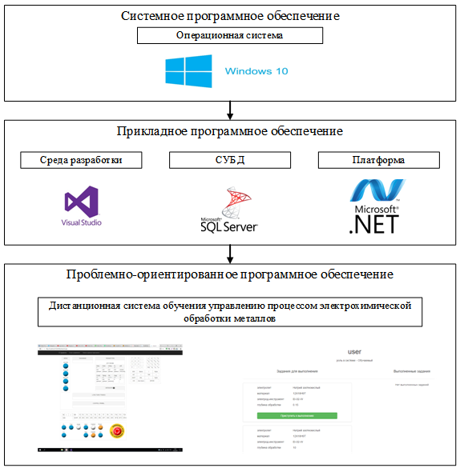
Рисунок 1 – Структура программного обеспечения

В таблице 1 приведена характеристика проблемно-ориентированного программного обеспечения.
Таблица 1 – Характеристика программного обеспечения
Показатель | Значение
Среда разработки | Microsoft Visual Studio 2017
Технология программирования | Объектно-ориентированное программирование
Язык программирования | C#
Количество входных переменных | 8
Количество внутренних переменных | 10
Количество выходных переменных | 3
Количество классов, структур | 15
Количество функций | 30
Модель описания данных | Реляционная
СУБД | Microsoft SQL Server 2014
Количество таблиц в базе данных | 10
Количество полей в базе данных | 62
Типы данных | text, int, float
Тип связей между таблицами в базе данных | Один-ко-многим, многие-ко-многим
Количество записей в базе данных | 55
Текущий объем базы данных, МБ | 6
Максимальный объем базы данных, ГБ | 10
Размер исполняемого файла, МБ | 3
Время обработки данных и визуализации результатов, мс | 15

Требования к ЭВМ, необходимой для нормального функционирования дистанционной системы представлены в таблице 2.

Таблица 2 – Минимальные системные требования
Показатель | Значение
Тип ЭВМ | Персональный компьютер
Тактовая частота процессора, ГГц | 1
Объем оперативной памяти, ГБ | 1
Объем внешней памяти, ГБ | 16
Состав и характеристика периферийных устройств ЭВМ | Клавиатура, мышь, монитор с разрешением 800 × 600 пикселей
Состав и характеристика сетевого оборудования | Сетевой адаптер
Операционная система | Windows 10
Прикладное программное обеспечение, необходимое для функционирования программного комплекса | Microsoft SQL Server 2014, .NET Framework 4.5

